**2023-2024学年第二学期**

**学生期末总结性评教数据分析报告**

1. **评教目的与方式**

本学期，我们依然以改进为目的，采取促进学生反思的阶段性评教和期末总结性评价两种评价方式。两类评教的交叉运行，对授课的主体和对象都具有较好的诊断、激励和调节作用。期末总结性评教一般安排在教师授课结束后立即进行，学生对教师印象清晰且深刻，评教效果明显且真实。

教学评价是提高教学质量的重要手段，具有教学问题诊断，教学过程调控，教学效果检验等多种功能。目前，我校主要是过程性评教与总结性评教两种形式，过程性评教由学生信息员在学期中每月进行定期与不定期的反馈；总结性评教则由全校学生在期末通过树维系统发布的问卷来完成。本次评教问卷从“教学内容、教学方法、教学效果、课外指导、教学态度、总体评价”六个维度共22道题来考察，问卷总分为100分。此外还设有一道开放性问答题，学生可以在此留下对教学安排或管理等方面的文字建议。

2024年6月28日至8月20日，树维系统开放了总结性评教。从参与评教的学生信息员反馈中可以看出，学生已熟悉树维系统评教，无论是手机端、电脑端皆已轻车熟路。总的来说，本次期末总结性评教相对较顺利，已回收统计问卷数：91338份，回收率92.6%，问卷维度覆盖全面，问卷回收样本相对充足。

**二、评教数据及分析**

本报告基于我校2023-2024学年第二学期所有课程学生评教数据，对学生评教中反馈的问题进行了梳理与反馈。本次总结性评教面向全校所有学生（重修除外），有9096名学生参与评教；应有686名教师被评，实际682名教师被评；应有2596条教学任务被评，实际2744条全部被评；应下发98637份问卷，共回收有效问卷91338份，总体问卷回收率为92.6%；问卷统计区间设置为教学班级人数多于10人时，去除前后各10%的评分作为最终数据进行统计。

系统按照任课教师、任教班级、所属部门、开课部门、问卷一级二级分类等不同的关键字段进行组合，从教师所属部门，教师问卷、教师课程、教师任务、教师职称、教师教龄、开课部门、课程统计、问题统计、开课部门问题分类等维度进行统计汇总。本次评教全校共有682名教师被评，得分统计按照每位教师所授全部课程的平均分排序，1人在80以下分段，10人在80-90分段，其余671名教师均在90分以上，现就主要维度的统计数据做如下简要分析：

1. **教师所属部门统计结果**

从教师所属部门统计结果来看，各学院师资整体得分排名第一的是国际交流学院（98.67分）得分最高，按照评分从高到低的顺序依次是：语言学习中心（98.52分）、教育学院（98.37分）、商学院（98.07分）、数据科学学院（97.98分）、外语学院（97.83分）、数字文旅学院（97.8分）、马克思主义学院(97.48分)、艺术与传媒学院（97.14分）、国际教育学院（96.18分）。

各教学单位的分值相差不大，师资力量较均衡，具体数据如下图：

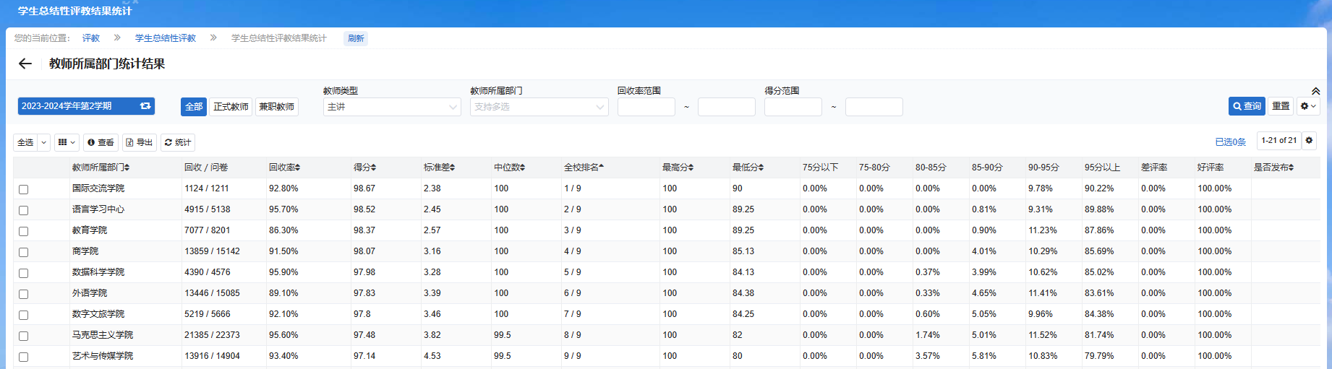

（教师所属部门统计结果）

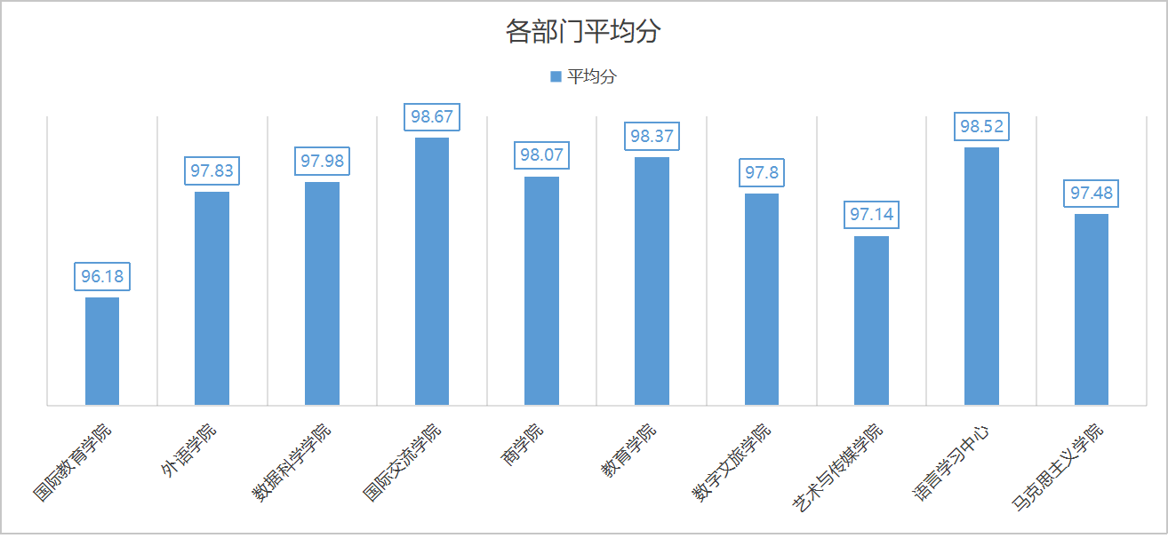

（各部门平均得分柱状图）

1. **教师统计结果**

在682位教师中，1位教师得分在80分以下，10位教师得分在80-90之间，49名教师得分在90-95分之间，622名教师得分在95分以上。得分在90分以上的教师共671名，占比98%。具体排名前端和末端的数据如下图：

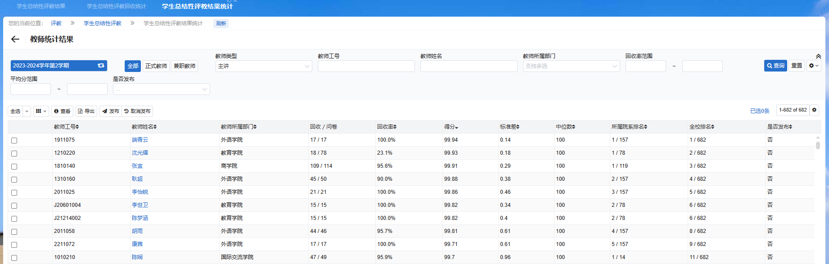

（排名前端的教师）

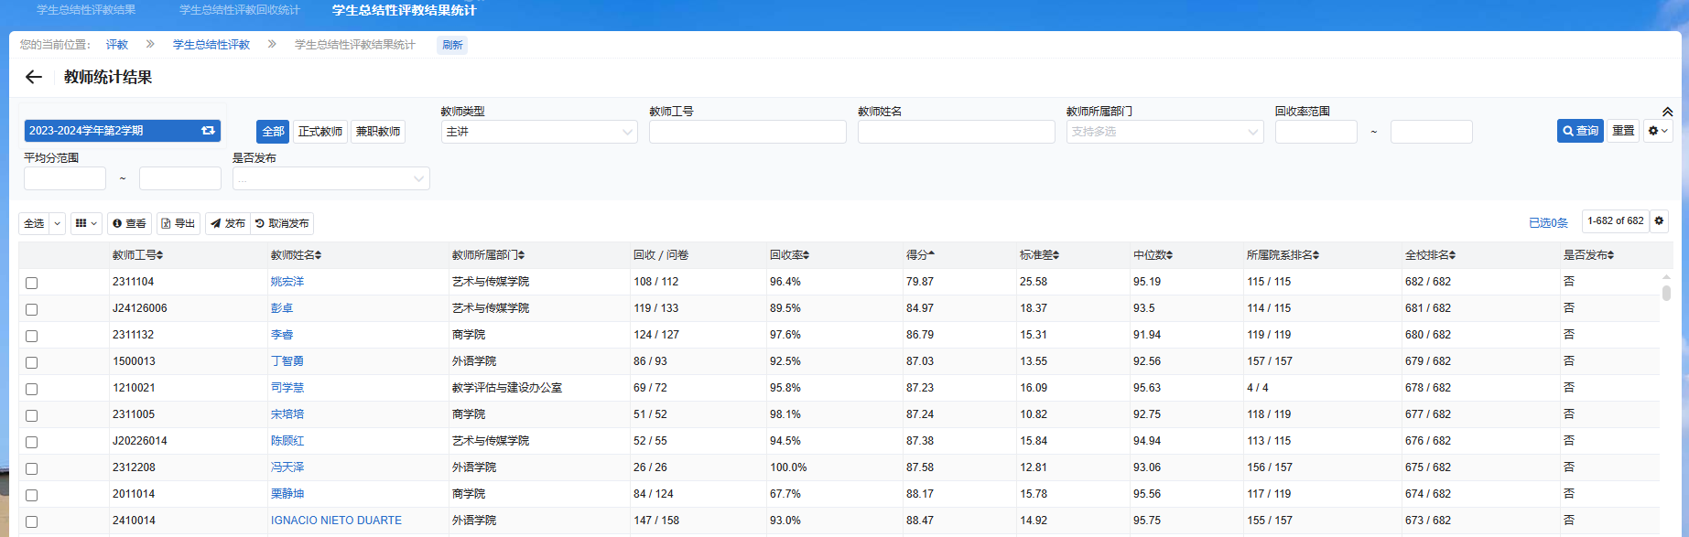

（排名末端的教师）

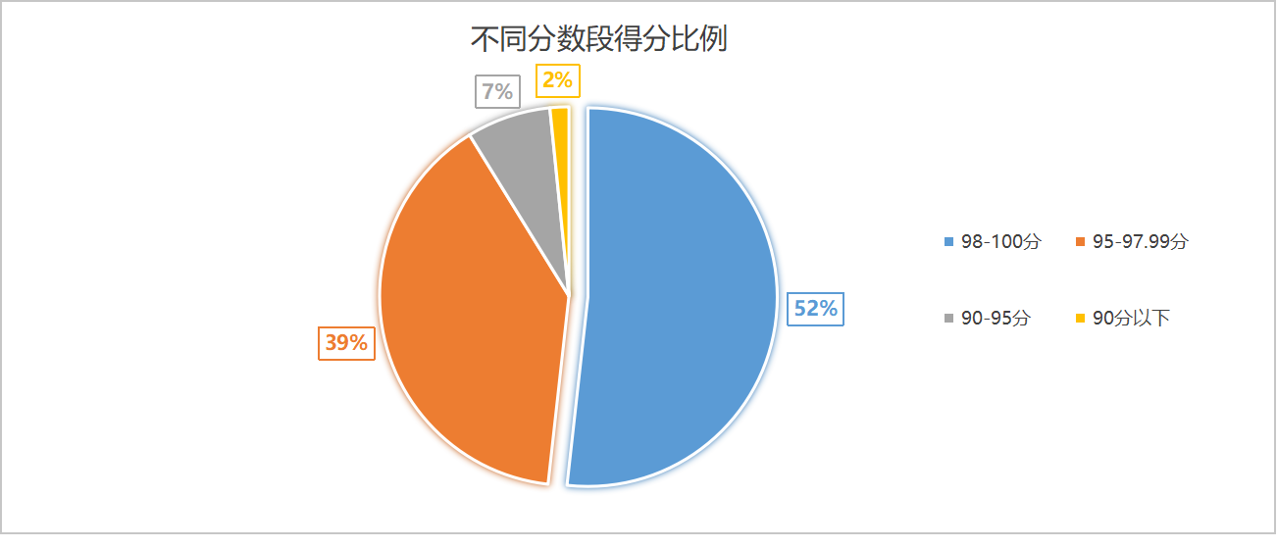

（不同分数段教师得分比例饼状图）

1. **教师课程统计结果**

根据课程及任课教师两个统计字段的组合，得出“教师课程”这一维度的统计数据，全校共有1420门不同教师任教的课程。其中1位教师授课课程在60-70分段，10位教师授课课程在70-80分段，31位教师授课课程在80-90分段，其余1378门课程的老师均在90分以上。教师课程排名并列第一的有26名教师（且满分100）。具体前端与末端教师课程排名数据如下图（仅限学院）：

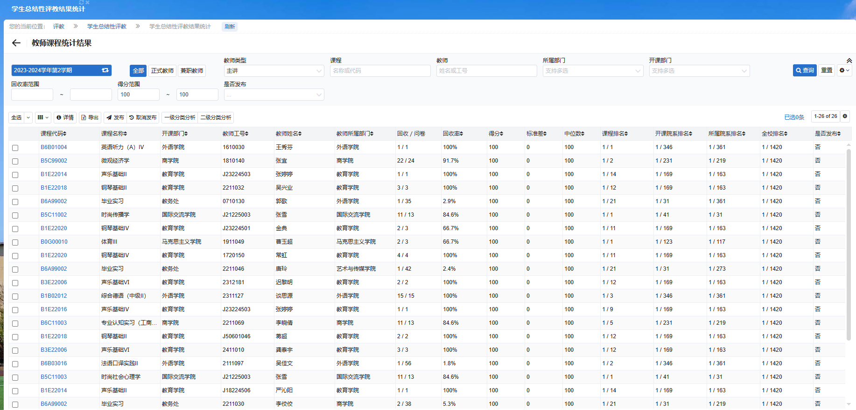

（排名前端的教师课程）

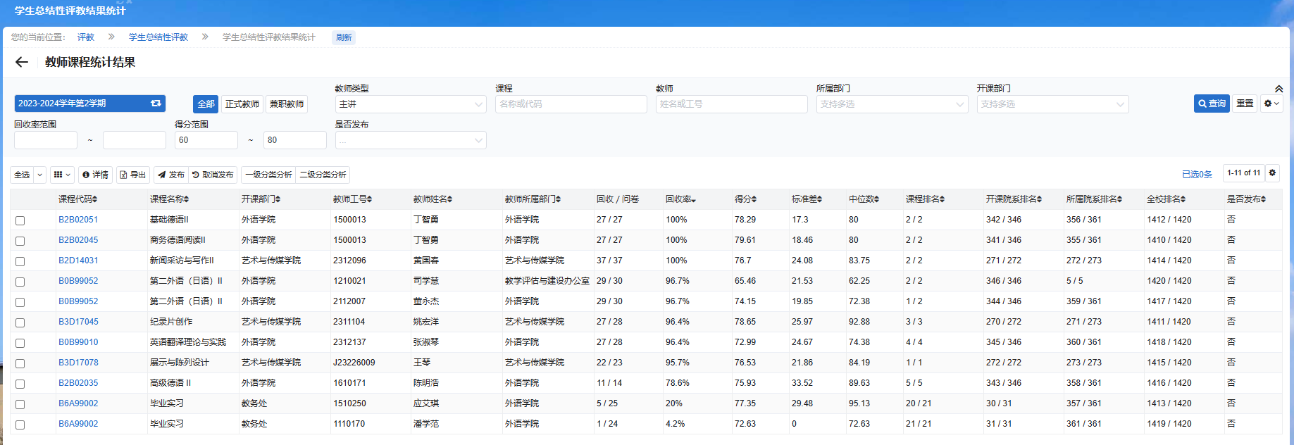

（排名末端的部分教师课程）

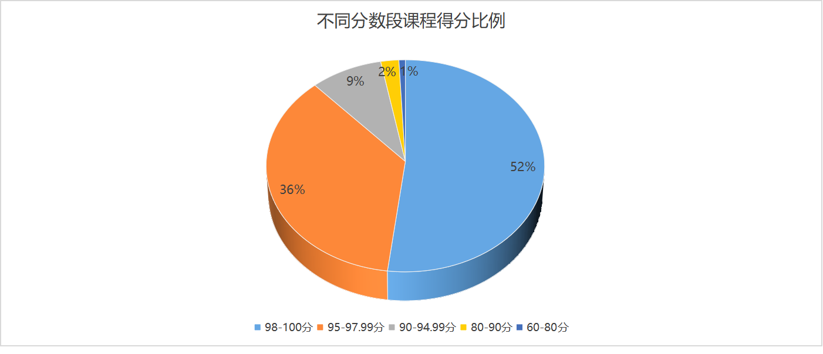

（不同分数段课程得分比例）

1. **教师职称统计结果**

系统根据课程授课教师的职称进行了分类统计，将每个职称类别中的授课教师统计得出平均分，并进行排名，其中拥有统计师职称的授课教师获得了最高的99.37分，其次是一级演员职称得分为99.36分，高级实验师职称为99.03分，高级编辑职称98.74分，讲师（中专）职称为98.56分，一级演奏员职称为98.41分，译审职称为98.35分，讲师职称为98.23分，高级记者职称为98.17分，经济师职称为98.11分，讲师（高校）职称为98.03分，助教（高校）为97.91分，副研究员（社会科学）职称为97.73分，工程师职称为97.6分，高级教师（中学）职称为97.47分，副教授职称为97.34分，教授职称为97.31分，一级教练职称为97.01分，高级经济师职称为96.98分，研究员（社会科学）职称为96.95分，助理工程师职称为96.84分，翻译职称为96.54分，副研究员（自然科学）职称为96.49分，高级工程师职称为96.23分，助理研究员（社会科学）职称为95.74分，高级教师（小学）职称为94.52分。最高分与最低分得分差距较小，且职称级别与得分高低未成正比。此外，讲师（高校）和副教授获得的问卷数最多，拥有讲师（高校）职称的教师回收总问卷数为24581 份，拥有副教授职称的教师回收总问卷数为16701份，拥有助教（高校）职称的教师回收总问卷数为16143份，可见讲师（高校）、副教授、助教（高校）职称的任课教师承担了最多的授课任务。每类职称和问卷回收份数的具体得分如下图：

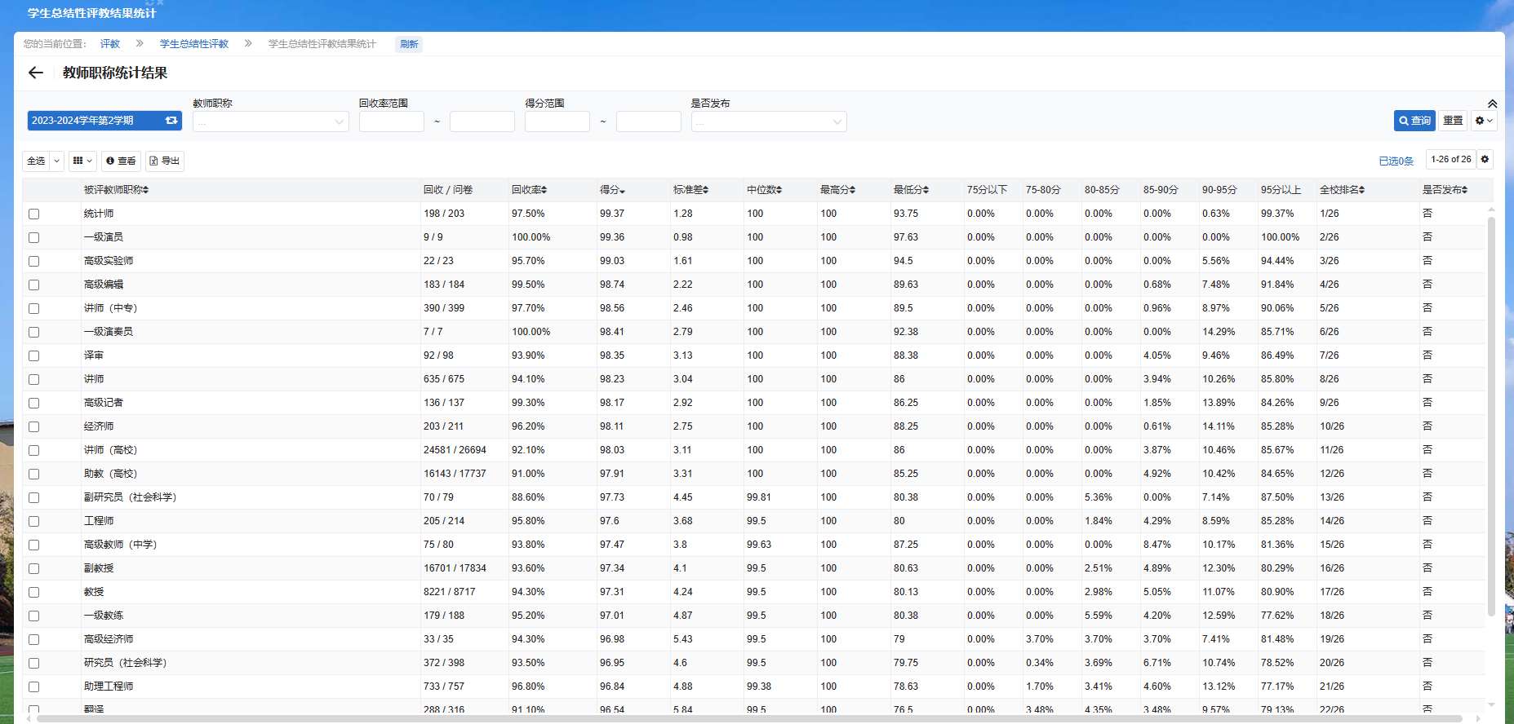

（教师职称统计结果）

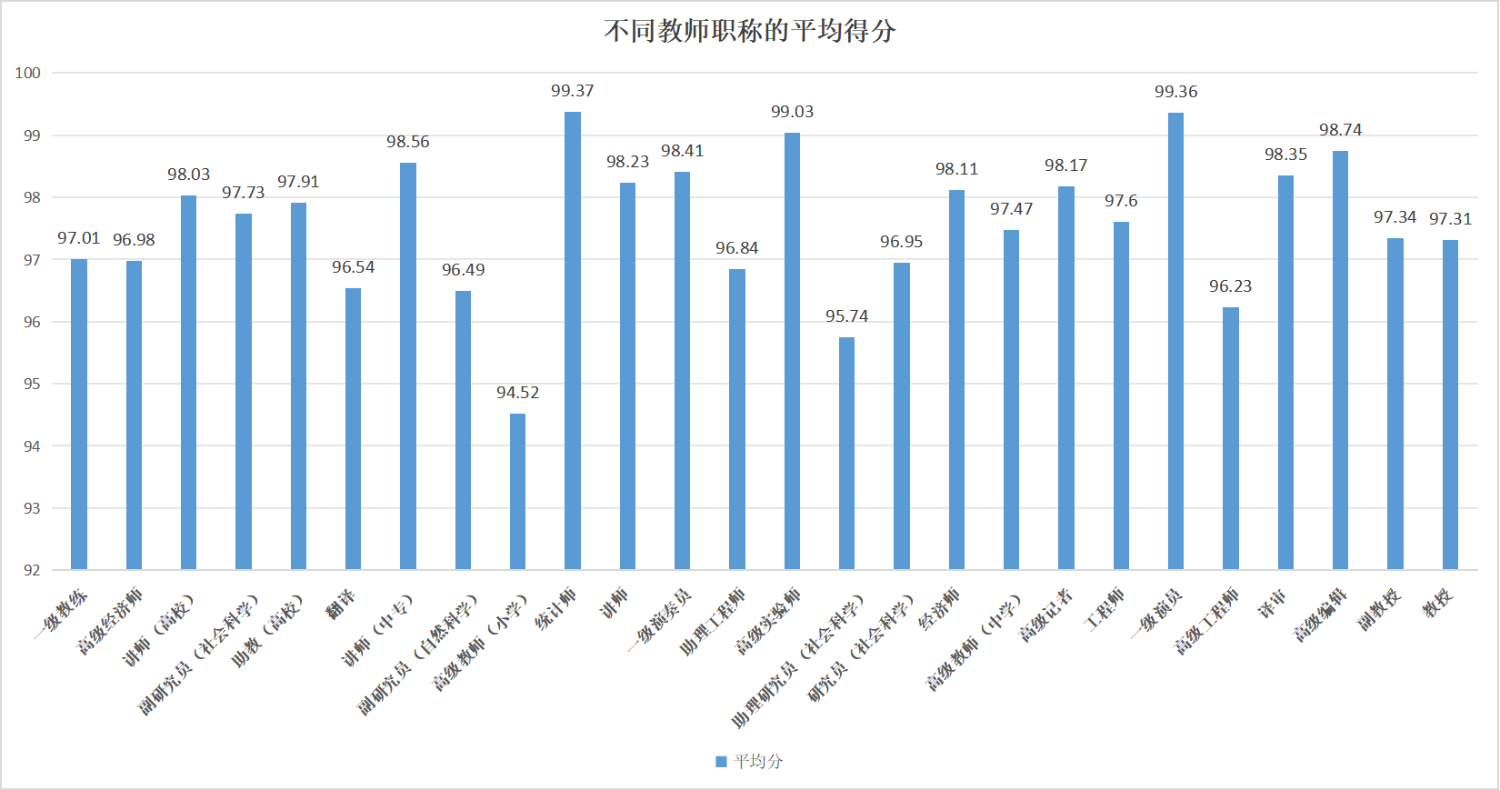

（不同职称平均得分柱状图）

1. **开课部门统计结果**

系统对开课部门的评教数据进行了区分，得分根据各开课部门所有教师课程计算平均分，从数据中可以看出最高分依次为教务处98.44分，语言学习中心98.4分，国际交流学院98.35分，教育学院98.34分，商学院98.13分，数字文旅学院98.08分，数据科学学院98.03分，外语学院97.83分，艺术与传媒学院97.3分，马克思主义学院97.18分。最高分和最低分的相差1.26分。各开课单位具体得分情况如下图：

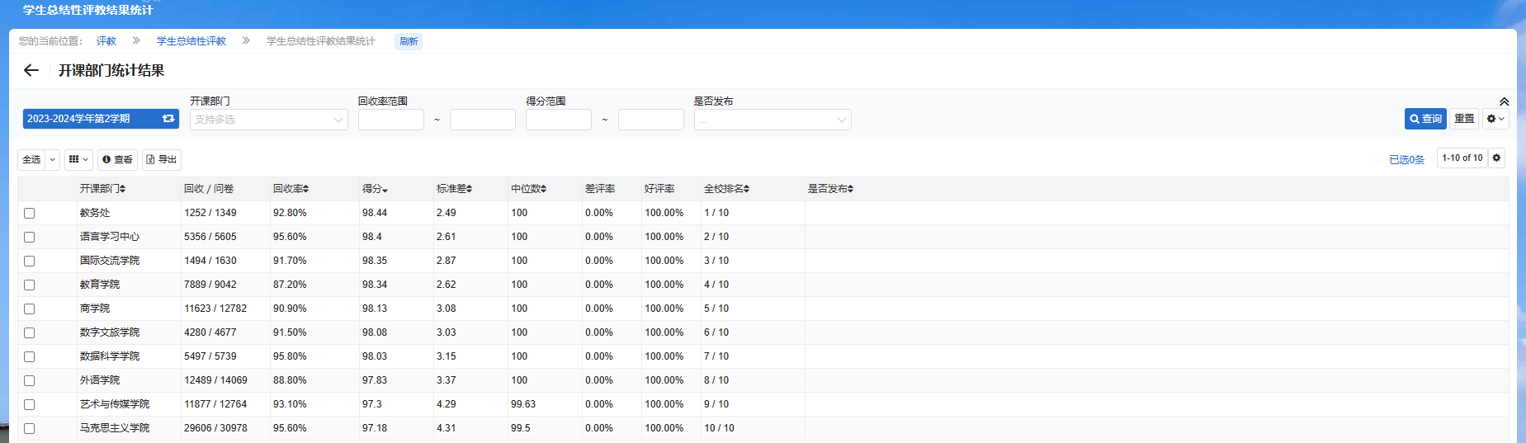

（开课部门统计结果）

1. **课程统计结果**

本次全校被评课程共582门，根据每门课程不同任课老师间统计得出的平均分进行统计排序，其中1门课程在70分以下，1门课程在70-80分段，16门课程在80-90分段，其余564课程均在90分以上。具体前端与末端课程排名得分数据如下图：

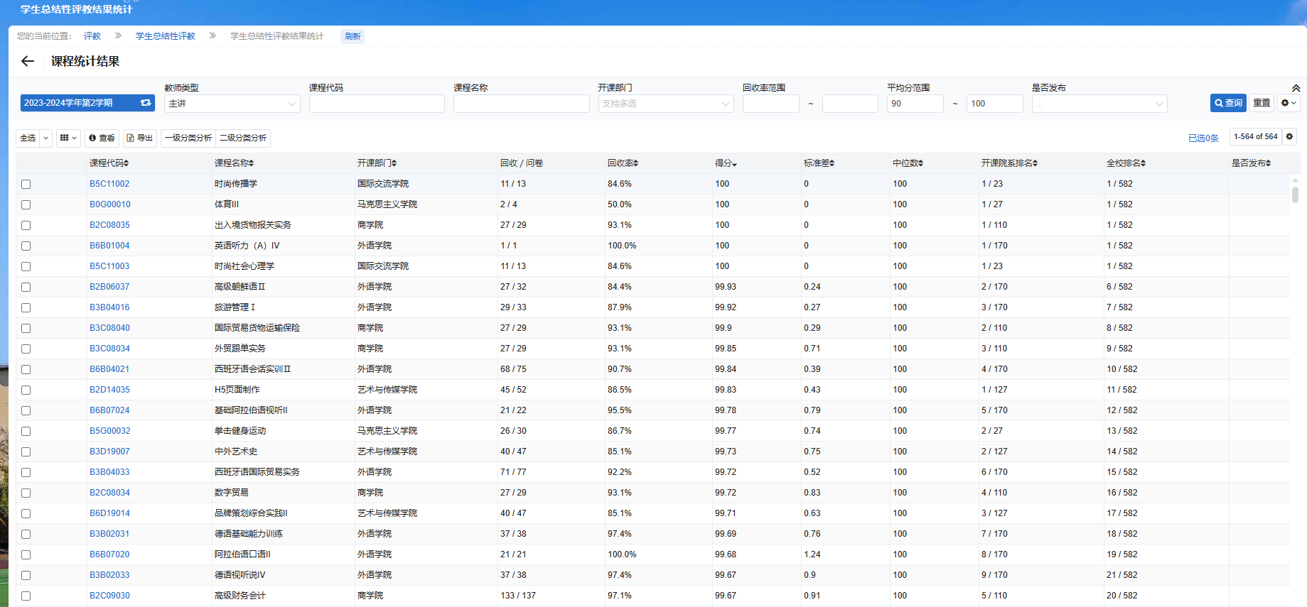

（排名前端的部分课程）

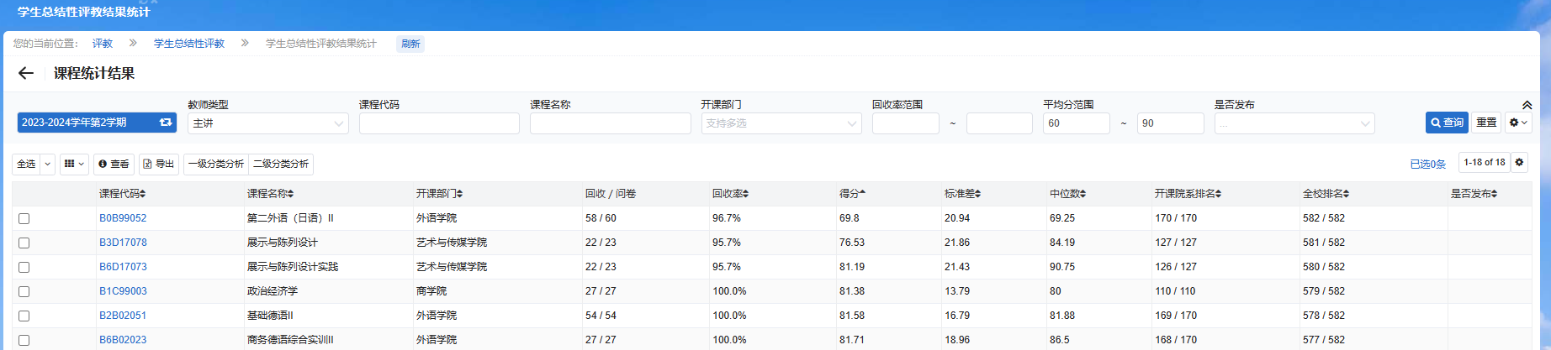

（排名末端的部分课程）

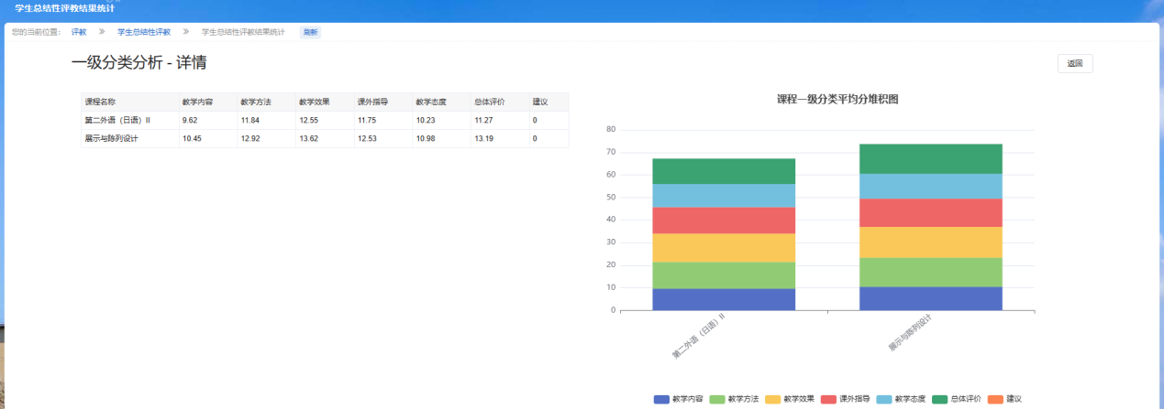

（得分在60-80分段二门课程一级指标分数详情）

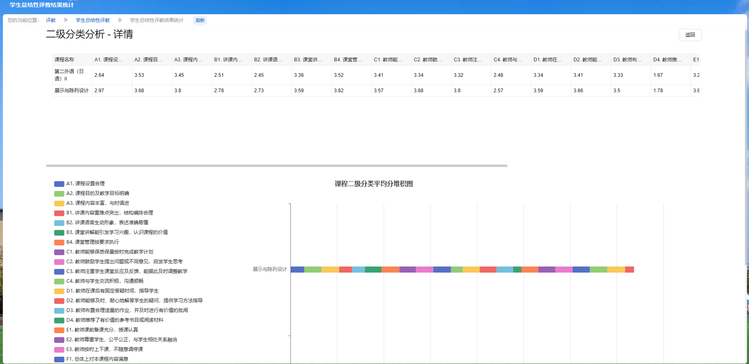

（得分在60-80分段二门课程二级指标分数详情）

1. **问题统计结果**

本次评教问卷共有五类一级指标，另有一类一级指标总体评价的4道题被设为单选题，用以了解学生对课程内容、授课教师满意度以及对课程收获、挑战性的总体评价。从以下图表可以看出，非常认同和认同合计比例超过93%，其中72%以上的同学选择了非常认同。由此可见，学生的总体满意度较高。

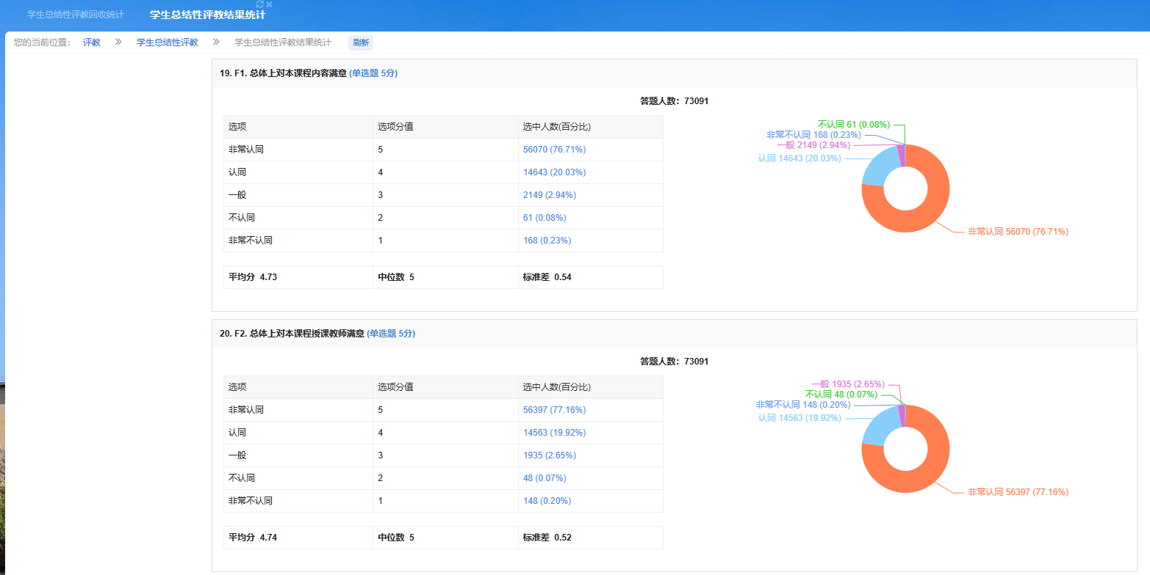

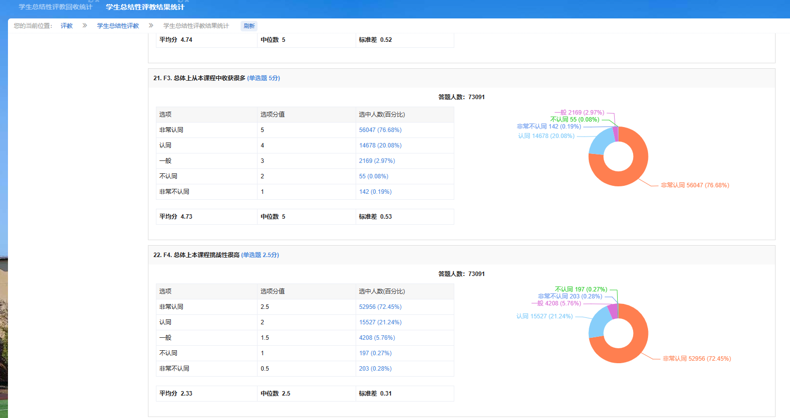

（总体满意度及认同感）

1. **课程类型统计结果**

此分析维度按照已录入的课程属性进行了分类统计分析，可以看出专业自主课、复合交叉课，专业教育课、专业实践、综合实践以及通识教育课的数量占比较高，专业自主课（辅修专业课除外）的得分第一，复合交叉课和专业教育课排名靠前。相比而言，通识教育课得分略低，具体各类型课程得分如下：

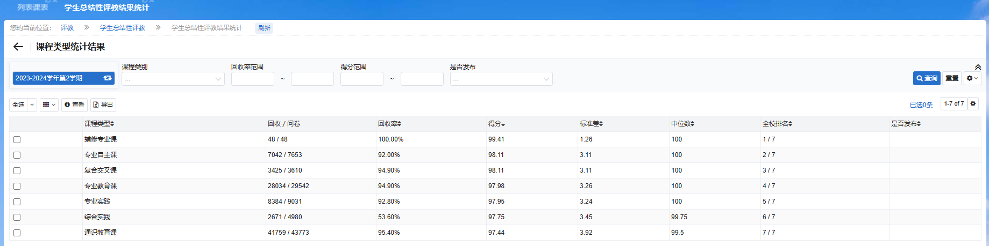

（课程类型得分统计）

1. **开课部门问题分类统计结果**

系统统计了每个评教分类指标各开课部门的情况，在分类指标：教学内容、教学方法、教学效果、课外指导、教学态度以及总体评价上对比发现国际交流学院、语言学习中心和商学院在以上不同分类指标中的排名靠前，马克思主义学院相比而言得分稍低，但事实上每项分类指标的分值几个开课部门之间的差距非常小。系统通过对比生成了如下一级、二级分类指标各开课部门的对比图：

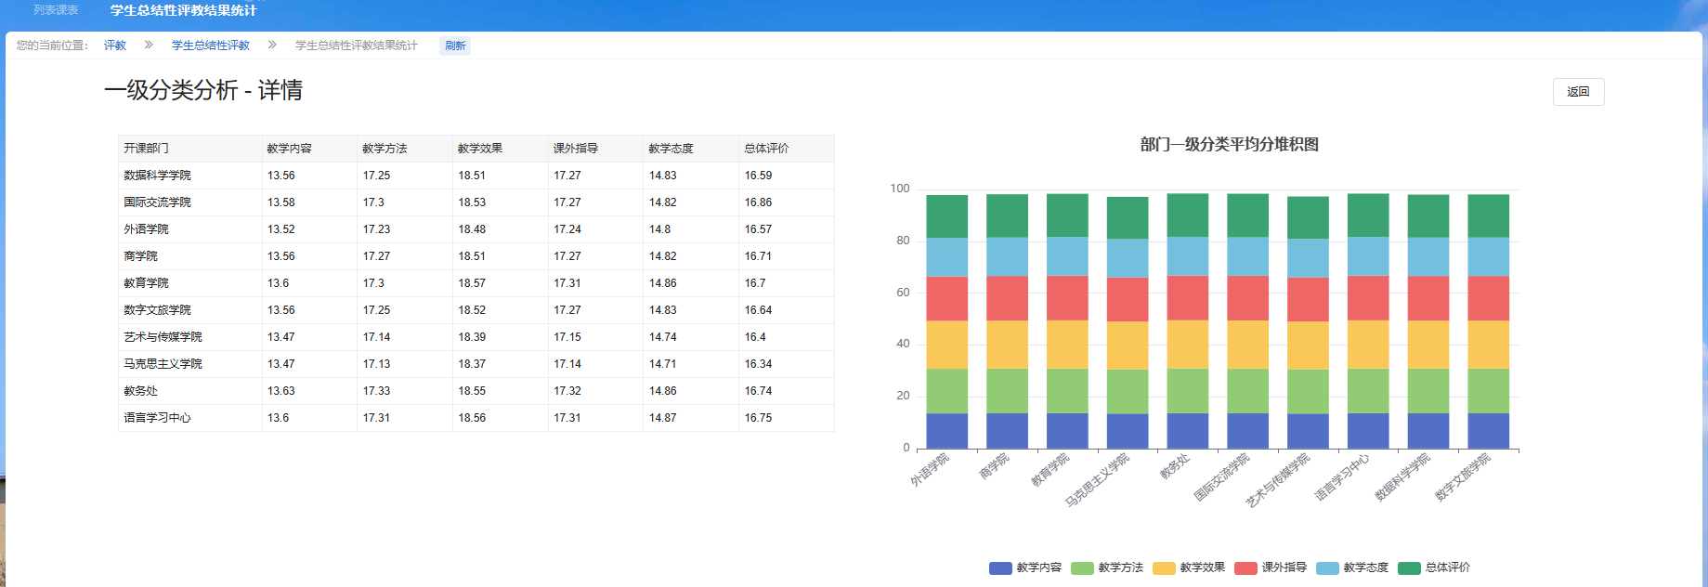

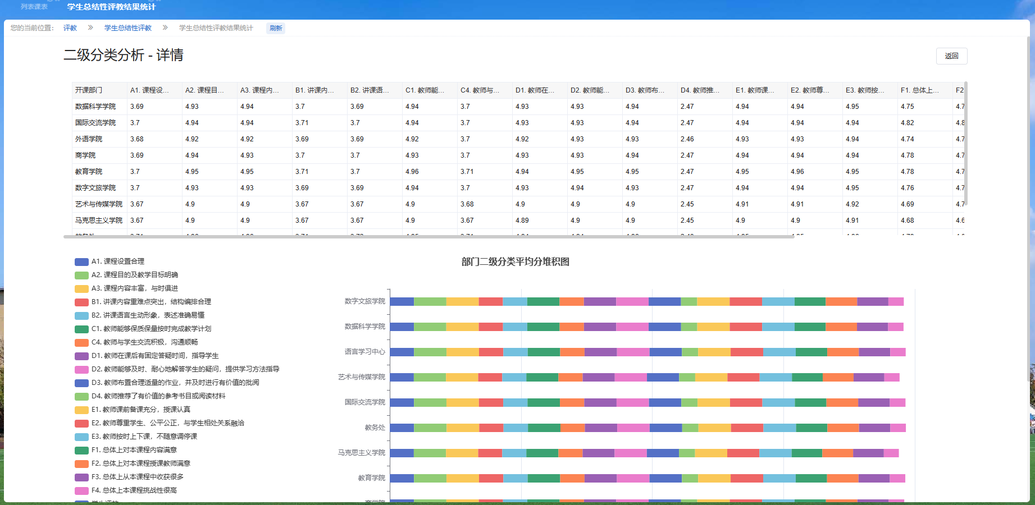

（开课部门分类统计结果）

1. **开课部门排名前10(或前10%)的教师**

针对开课部门教师排名的统计，对少于100位教师的学院统计排名前10的教师，对多于100位教师的学院，统计前10%的教师。各学院排名靠前教师得分如下：

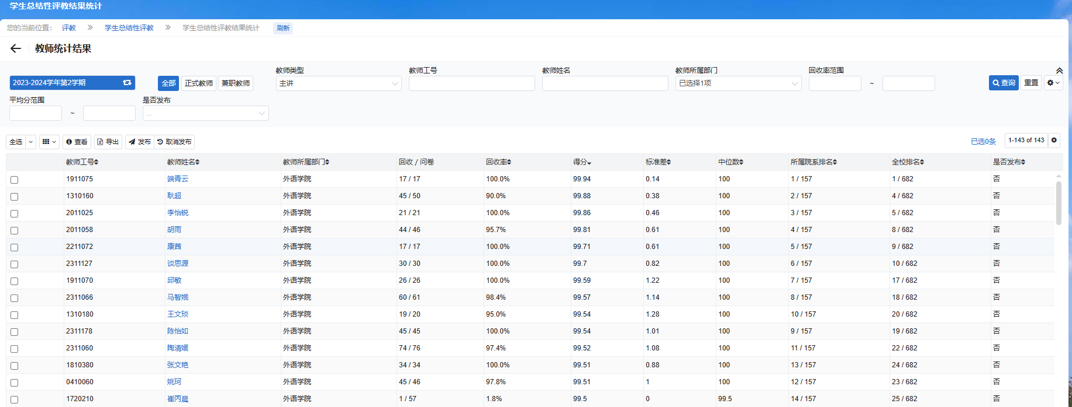

（外语学院排名前10%教师）

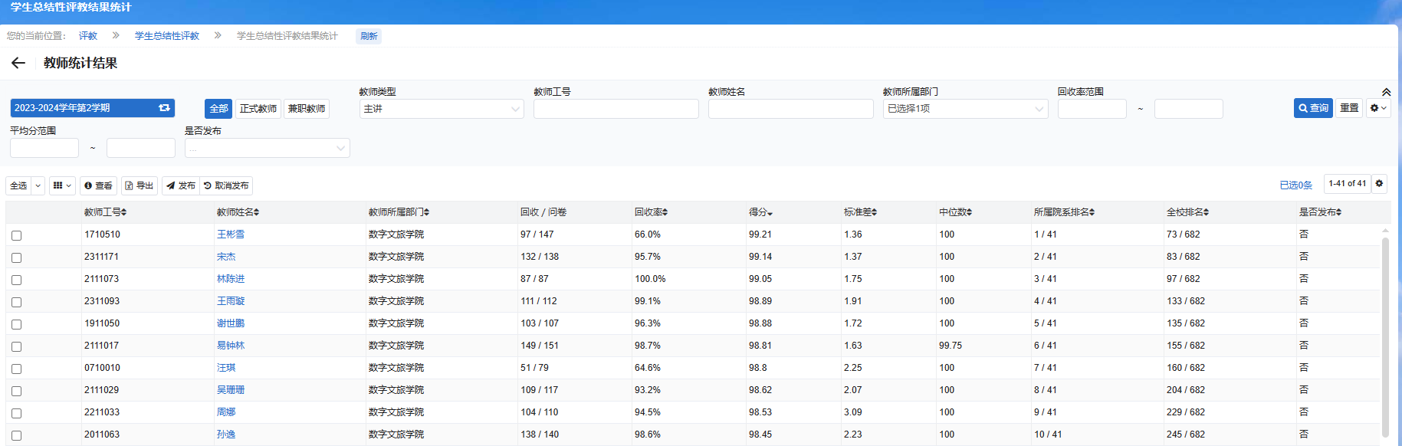

（数字文旅学院排名前10的教师）

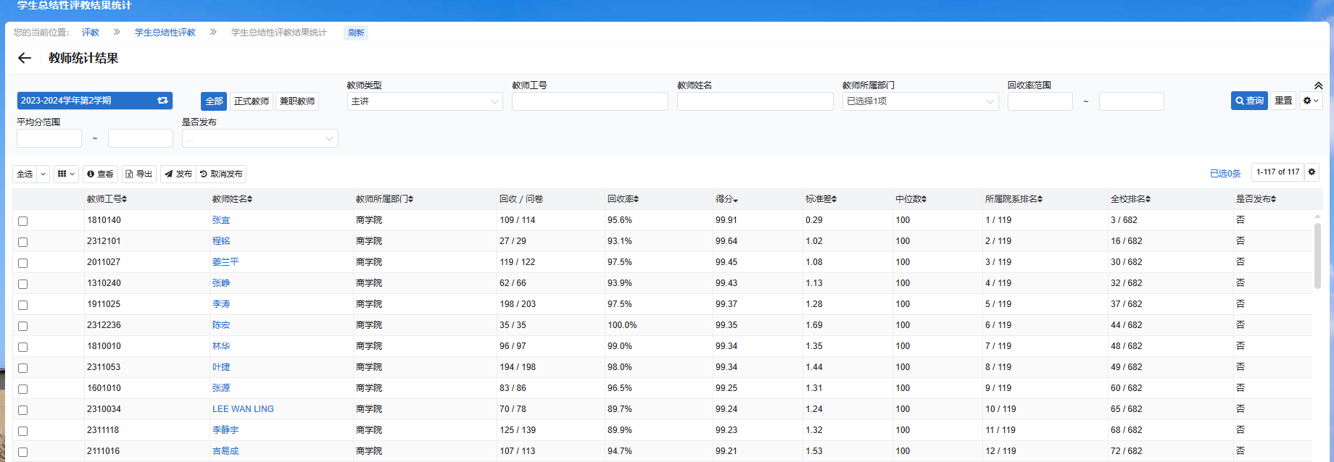

（商学院排名前10%的教师）

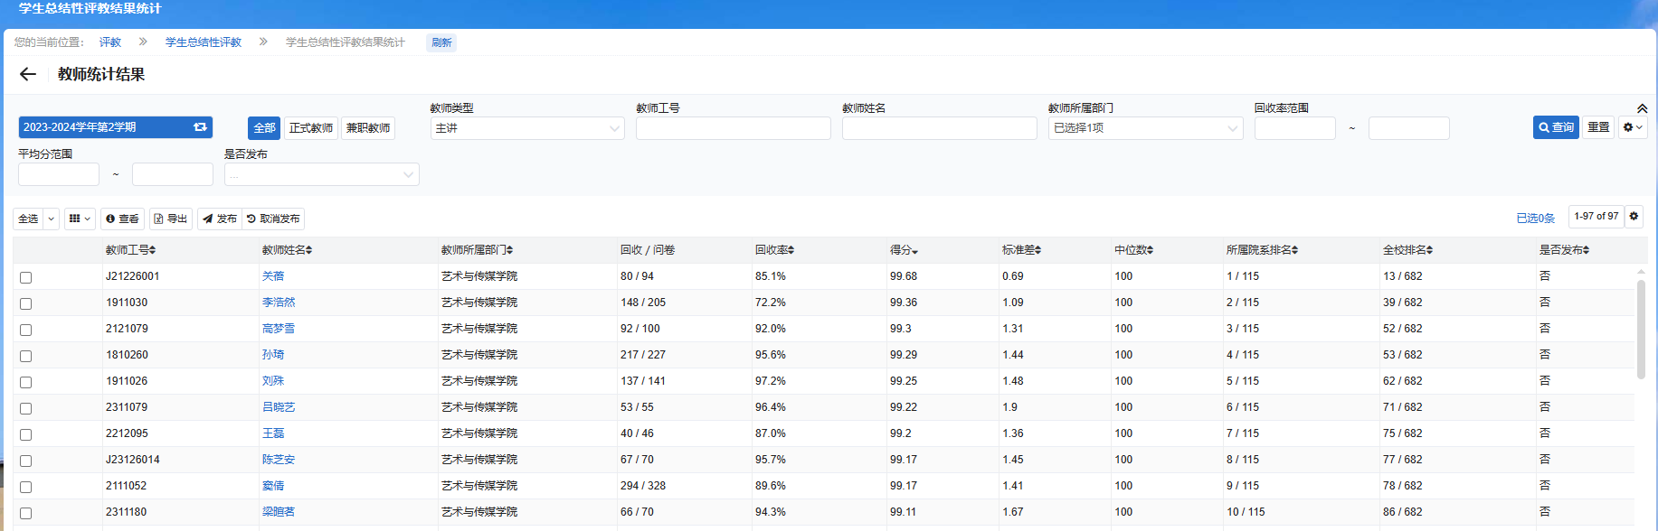

（艺术与传媒学院排名前10的教师）

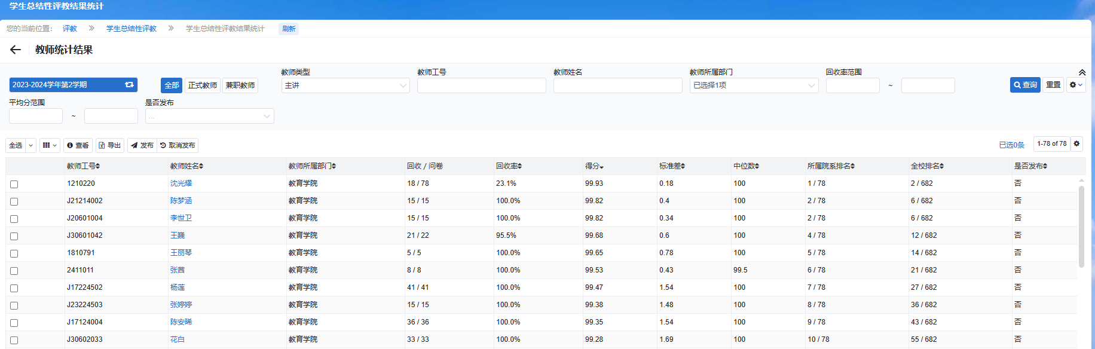

（教育学院排名前10的教师）

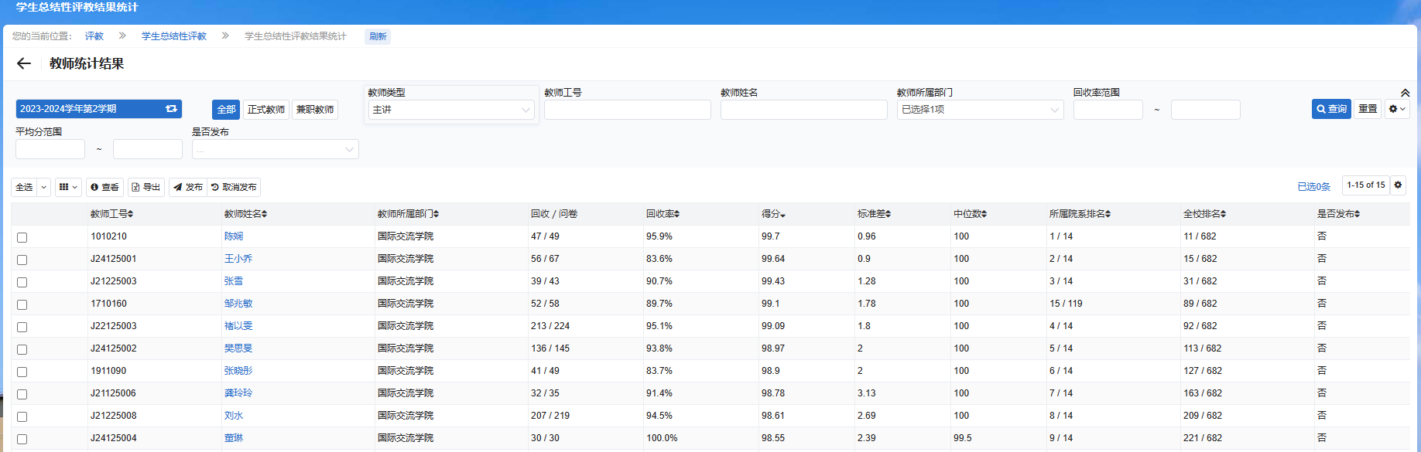

（国际交流学院排名前10的教师）

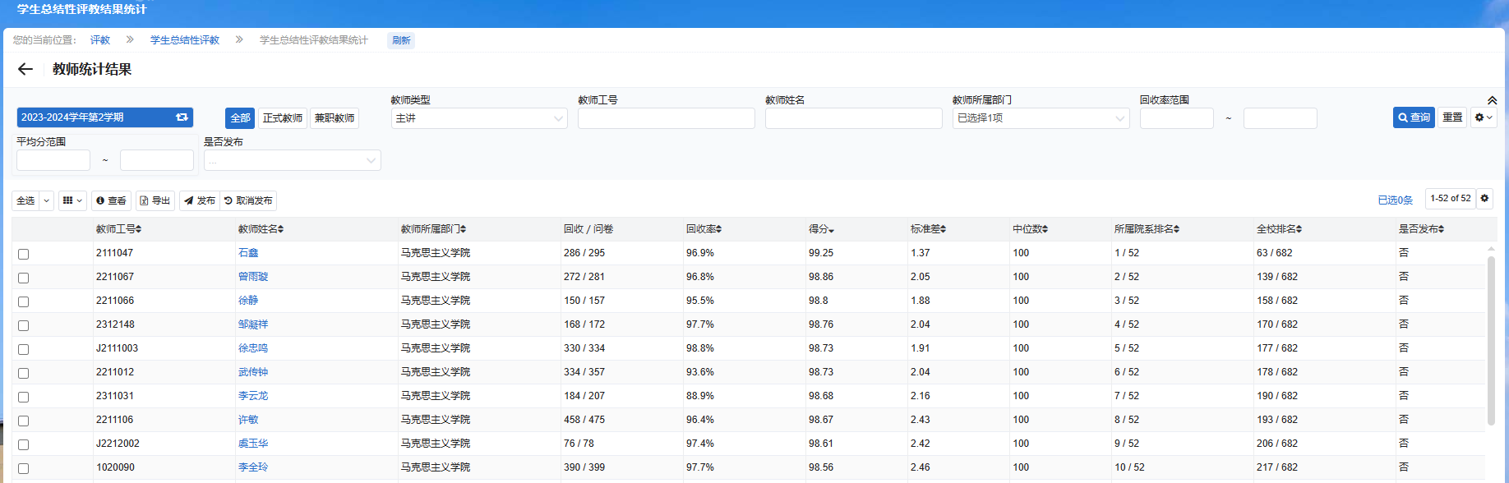

（马克思主义学院排名前10的教师）

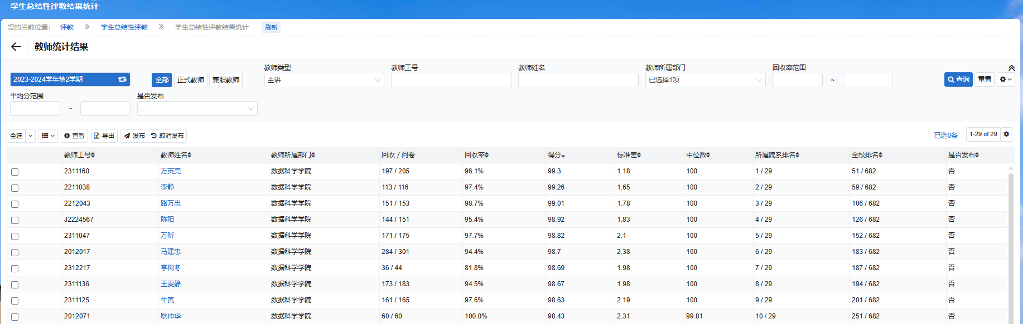

（数据科学学院排名前10的教师）

1. **开课部门排名前10(或前10%)的课程**

针对开课部门课程排名的统计，对少于100门课程的学院统计排名前10的课程，对多于100门课程的学院，统计排名前10%的课程。各学院（中心）排名靠前课程得分如下：

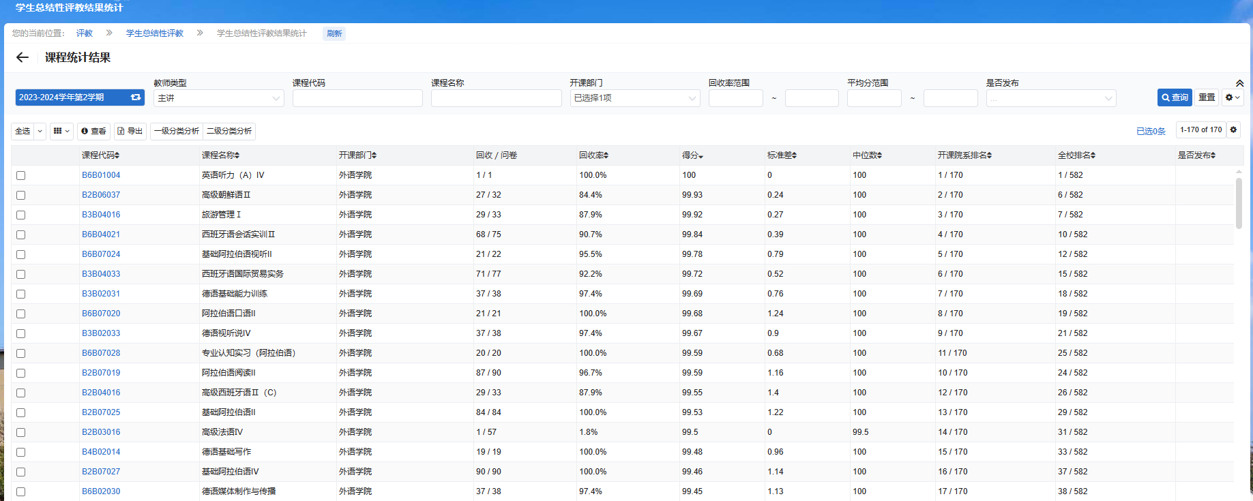

（外语学院排名前10%的课程）

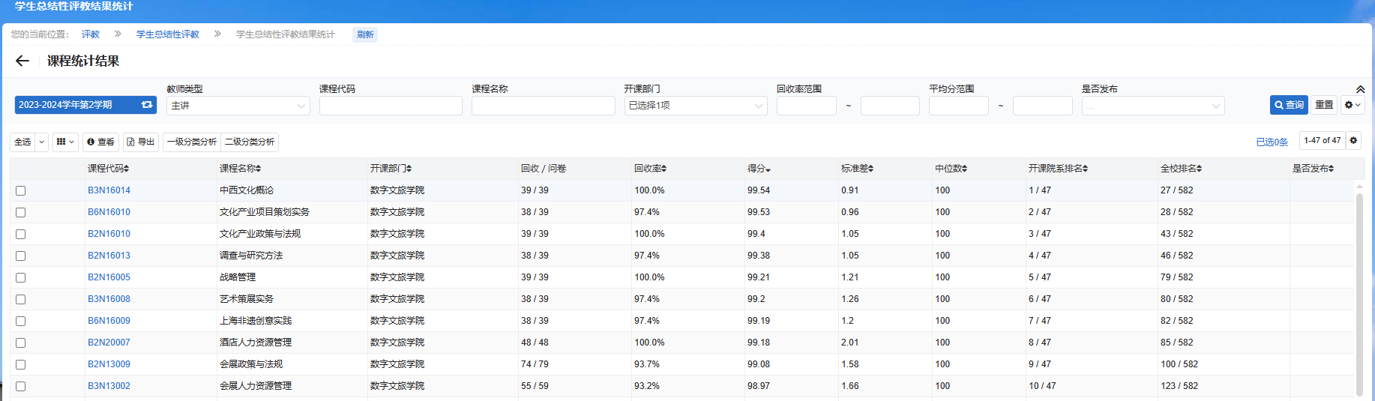

（数字文旅学院排名前10的课程）

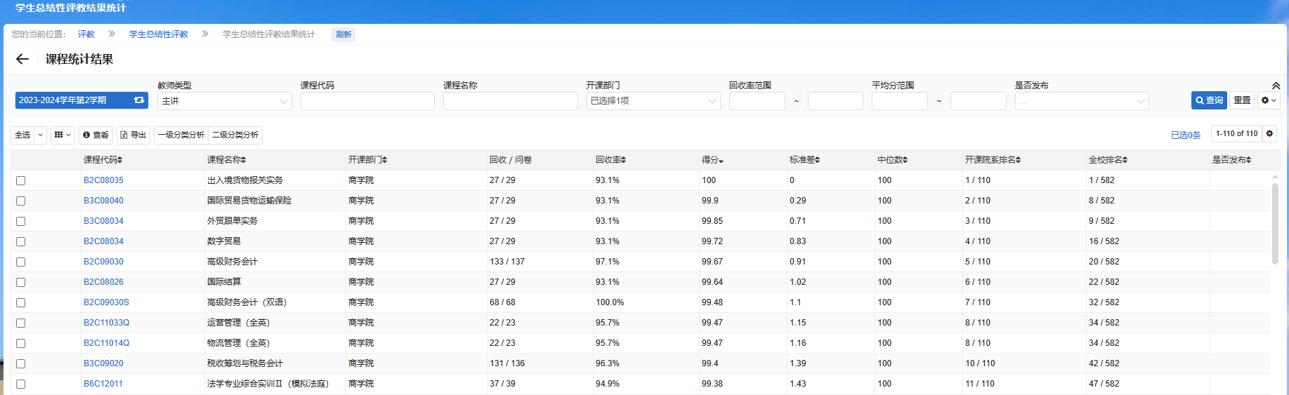

（商学院排名前10%的课程）

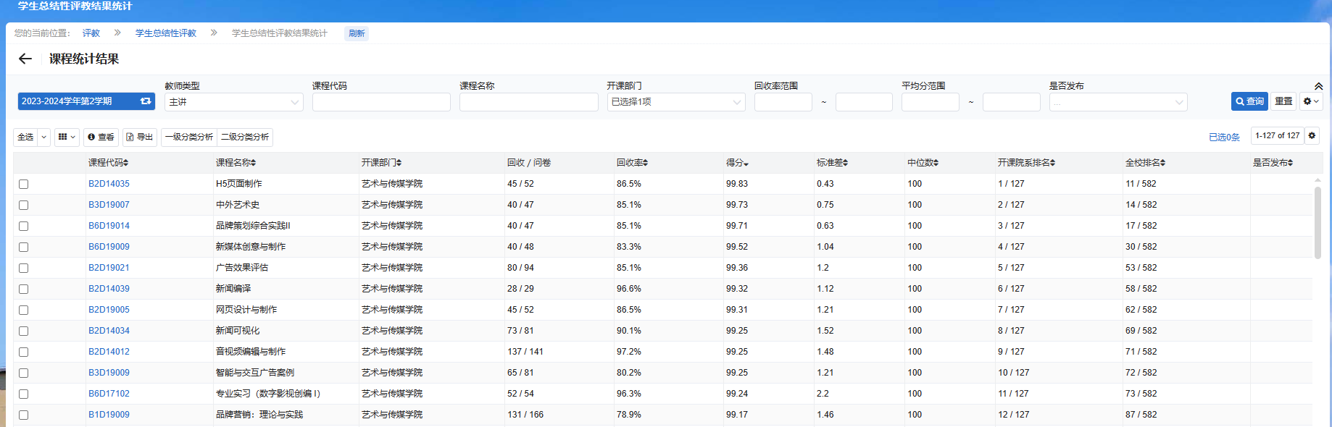

（艺术与传媒学院排名前10%的课程）

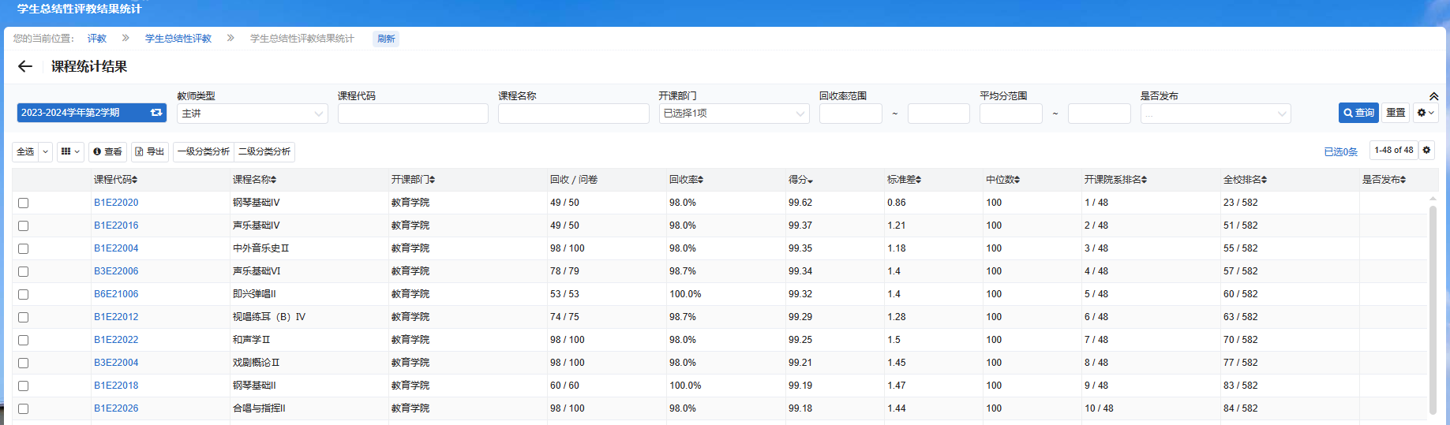

（教育学院排名前10的课程）

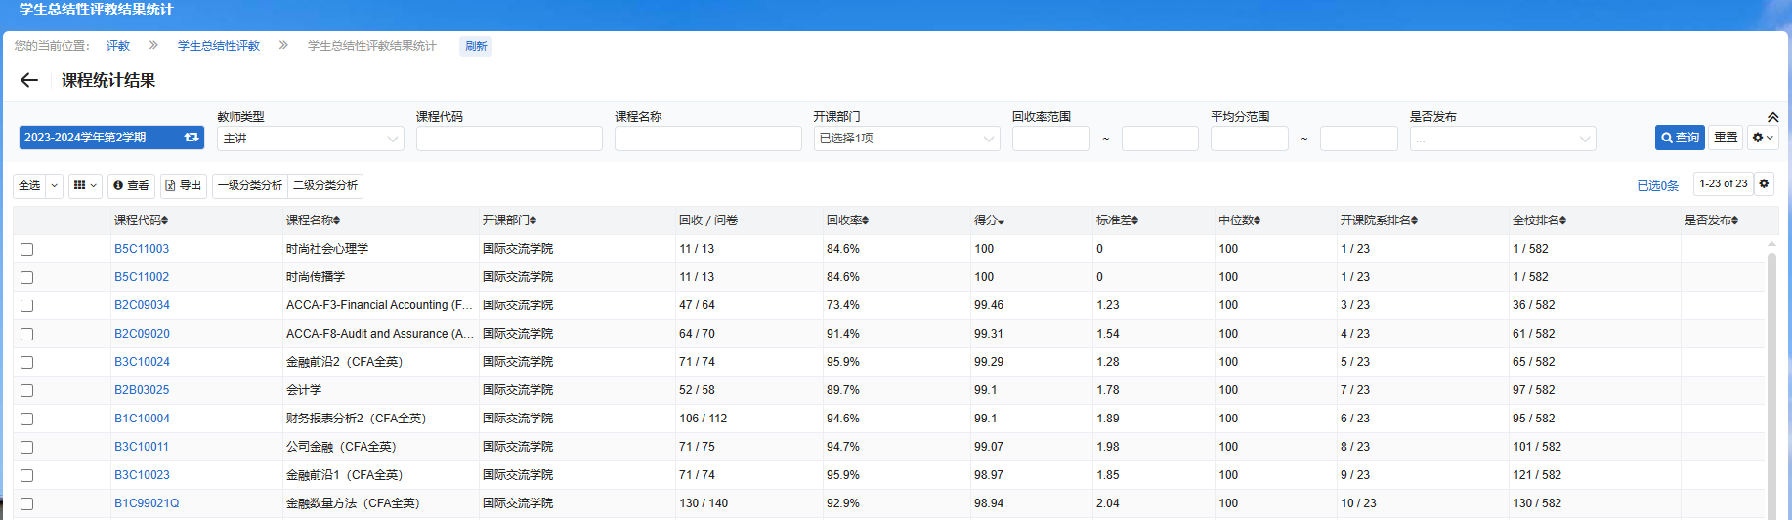

（国际交流学院排名前10的课程）

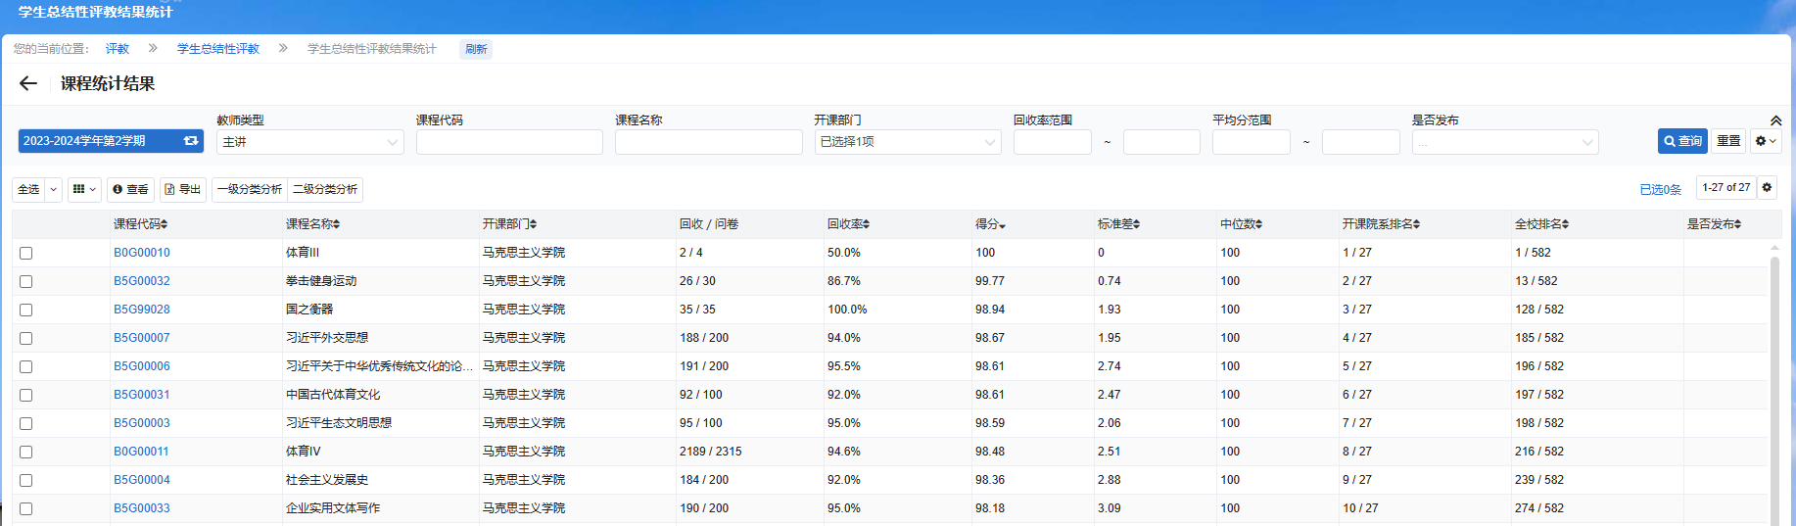

（马克思主义学院排名前10的课程）

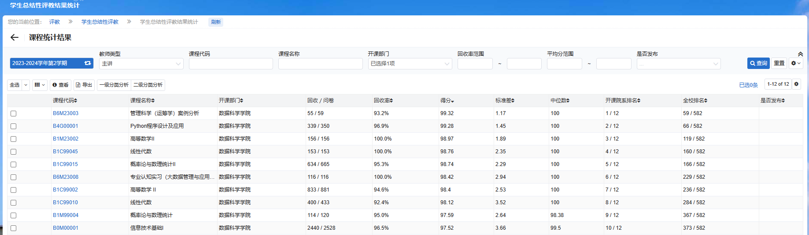

（数据科学学院排名前10的课程）

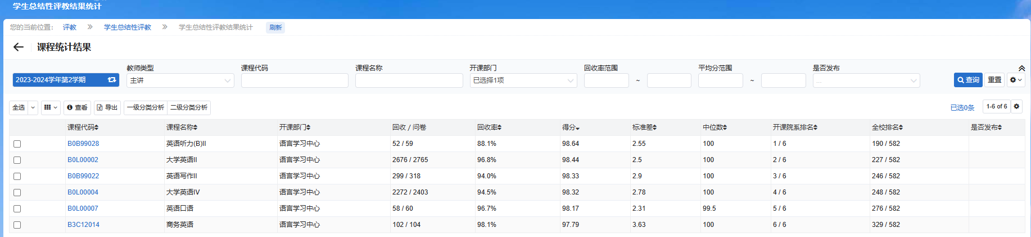

（语言学习中心课程排名）

1. **开放性问答题统计结果**

在评教问卷的最后，设计了一道开放性问答题，希望通过请同学们写下评论或者建议来进一步了解他们的诉求、教师及课程的情况。

回收的91355条评论中共筛选出460条左右的有效评论，绝大部分都是对学校的教学安排及教师教学表达肯定及赞扬，其中经过逐条阅读甄别，重点筛选出了部分需要反馈各学院核实跟进的内容，详情见附件，各院可以筛选本院数据进行查看分析。

经过梳理与归纳，学生主要反应的诉求与建议如下：

1. 多开设更富有有趣味性和实用性，对目标学生群体具有高价值的课程；
2. 影视类的课程多一些现场实地观摩考察的机会，能有一些参与到项目的实践机会，如《综艺节目创作》；
3. 公平对待每一位学生，课堂提问不局限于熟悉的同学，尽量广泛提问；
4. 指导作业时给出有效合理的修改建议和指导，规范课堂作业的加分规则，平时打分要规范合理；
5. 作业说明清晰、及时批改反馈课后作业，方便学生准确评估平时成绩，作业量尽量平均到每一周；
6. 合理安排课堂时间，尊重学生，用语规范文明；
7. 课堂上不要按照教案读PPT，声音洪亮，课程内容与时俱进；
8. 老师上课不要整节一直让学生回答问题 ，最好用专业的知识来讲解，课后不要安排太多死记硬背的作业；
9. 提供有价值的参考书目或阅读材料，在课后有固定答疑时；

10.教学计划安排合理，按照教学进度表执行，理清上课思路和方法，板书工整；

11.金融实训课不够全面，主要是期货外汇，而常见的股票、债券、基金涉及不多，如《金融专业综合实训Ⅲ》。

**三、评教建议及思考**

“学教评”是衡量教学设计的专业性、有效性的核心指标。有效地教学评价能更好地检测学生的学习成效，改善教师的教学状况。本学期的教学评价是依据特定的评教指标，用科学有效地标准和问卷对教育教学过程和成果进行测量和评价。此轮评价指标的设计遵循了“学教评”的一致性，评教方法的安排比较灵活，去掉了前10%和后10%，已交错运用形成性评价和总结性评价，并淡化学生的对抗性及恶意评教。

从本学期的数据可以看出，学生对于教学质量总体满意度较高，对教师、课程、获得感等方面的整体认同度高达93%。问卷回收率达到92.6%，学生对于评教工作的关注及参与程度较高，数据具有参考意义。基于本次收集的数据及其分析，对今后的总结性评教工作提出以下建议：

1. **继续跟进落实评教反馈问题**

本次期末总结性评价问题与前几个学期学生反馈的现象相比，教学问题少了许多，98%以上的老师在90分以上。不过，教学现象中依然存在教学准备不充分、教学态度不严谨、教学方法单一化等问题。今后我们会继续加强与学院的沟通、交流，尽快根据学生反馈的问题进行整改。

1. **提高评教分数的区分度**

教师评教的得分98%集中在95分以上，区分度不大。目前评教指标体系中某些指标涵盖内容宽泛，学生难以准确把握和区分等级。可以通过细化评教指标，增加更多具体的评价维度，使学生能够更细致地评价教师的各个方面。同时要加强对学生的教育，学生评教的客观性和科学性受到学生自身认识的影响，可以通过加强学生教育，帮助他们提高思想认识，树立客观、公正的评教态度，使其明白评教的主要目的与意图，让学生从“要我评”变为“我要评”。

1. **继续优化过程性评教**

过程评教是一种长效机制，有利于监控每门课程的整个教学过程。目前过程性评教主要是由学生教学信息员进行反馈，且在去年基础上，扩大了信息队伍，基本已覆盖到所有年级所有班级。此外，我校每月都有学生教学信息员反馈，虽依然存在反馈内容不完整，反馈信息不准确等现象，但较于往年而言，胡乱评价和阐述不明等情况逐渐减少。今后会进一步优化，提升反馈地有效性。

**4) 加强宣传评教系统**

目前，我校现行的评教类型有过程性评教和期末总结性评教两大类，但依然有部分新进教师对评教的重要性和流程缺乏相关的了解。今后需各教学单位进一步加强对评教工作的宣传和落实，让教师愿意被评，学生喜欢评。

**5) 注重评教结果的时效性**

各教学单位对于评价结果的反馈必须及时，方便学习者参考和教师的改进。

**6) 继续提高问卷回收率**

从教师所属部门统计结果来看，本次评教问卷回收率较去年而言基本持平。19个部门的问卷回收率在90%以上，外语学院回收率89.1%，有1639份未收回，教育学院回收率86.3%有1124份未收回。

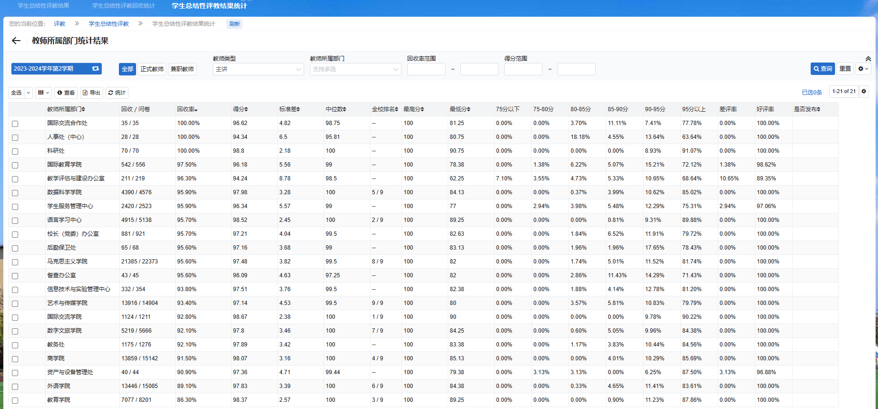

（问卷回收情况）

针对当前评价系统中存在的随意评价和恶意评价等不准确的问题，我们已采取了线下深入调研和班级访问等复核机制，以提升评教结果的准确性。同时，分别从评价指标体系、学生评价过程引导、评价的实效性和全面性，异常数据处理、教学问题反馈等方面综合提高评价结果的有效性和全面性。

现阶段，教学评价的改进措施主要包括让一线老师和管理人员参与评价标准的制定，多种评价方式的综合运用，多类评价统计的交叉、融合，并通过优化学生的评教指标，以提高全校的评教质量。后期，我们将继续优化系统，完善评价指标，确保评价的结果切实整合到教学过程中，充分地发挥提高教学质量的作用。